Модуль "АЛГЕБРА"
ЧИСЛА И ВЫЧИСЛЕНИЯ

ТРЕНАЖЁР ДЛЯ 9 КЛАССА

Открытый банк задач ОГЭ  Действия с десятичными дробями | Открытый банк задач ОГЭ  Действия с десятичными дробями
Найдите значение выражения:
№1. 48,39 – 19,238 | №7. 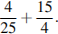
№2. 0,348 ∙ 5,7 | №8. 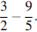
№3. 88,622 : 14,6 | №9. 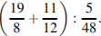
№4. 4,6 – (5,7 – 3,8) | №10. 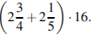
№5. 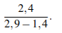 | №11. 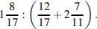
№ 6 . | №12. 